**今日动态**

**10月11日 星期五 晴**

1. **入园情况：**

今日来园29位小朋友。

**2.区域活动**

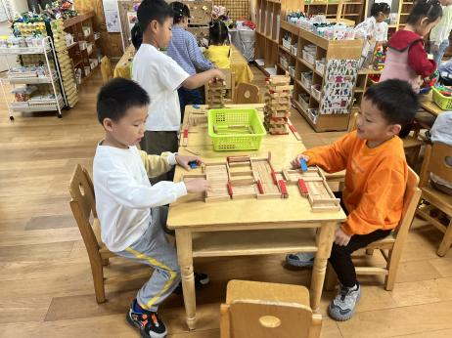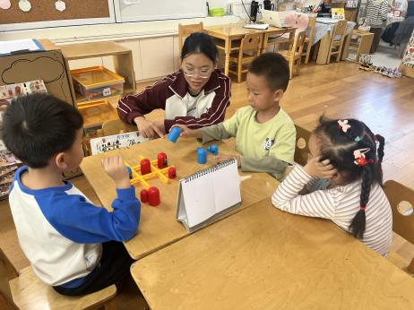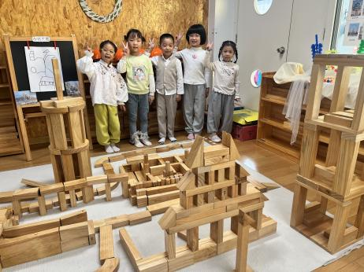

**地面建构区**

小朋友们合作建构的天安门广场。

**益智区**

王润川和丁啸在井字棋对战。

**桌面建构区**

杨斯彦和徐知行在建构小积木。

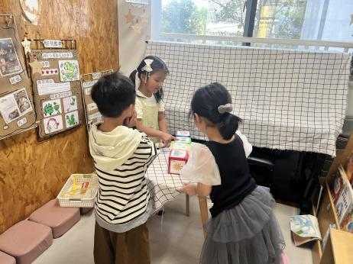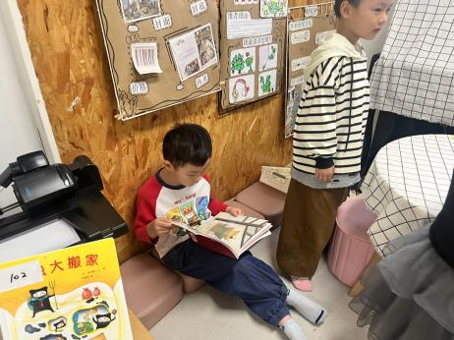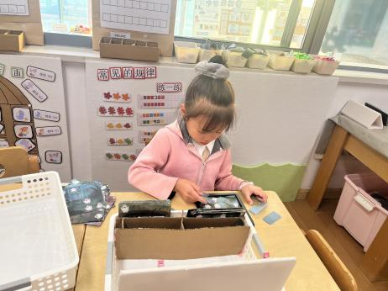

**益智区**

小鱼在玩幽灵拼图。

**图书区**

易逸看的很认真。

**图书区**

三位小朋友在掷骰子讲故事。

**3集体活动**

本节活动是一节社会活动，通过调查了解我们国家的国宝。国宝即国家的宝物，不管是物品还是非物品，都可以被列为国宝。世界各国都有各自的国宝，这些国宝受到所在国家的特别保护，他们大都作为无价之宝，成为国家的骄傲和象征。本次活动我们创设了“国宝展览会”的情景，让幼儿主动探索，积极分享自己的调查结果。

1. **户外活动**

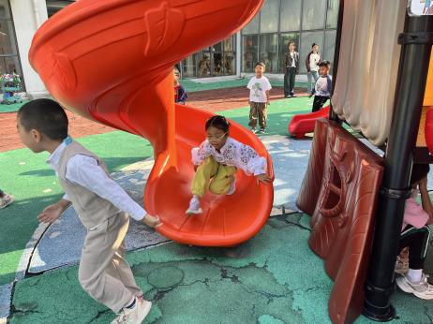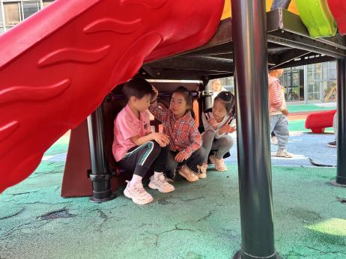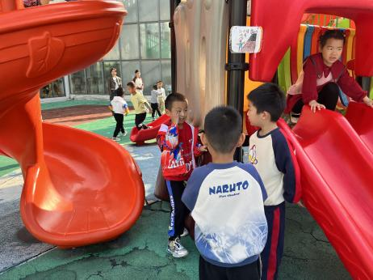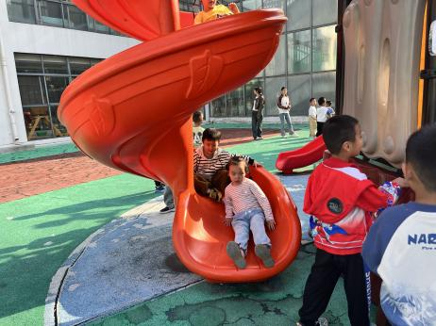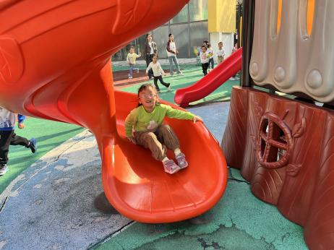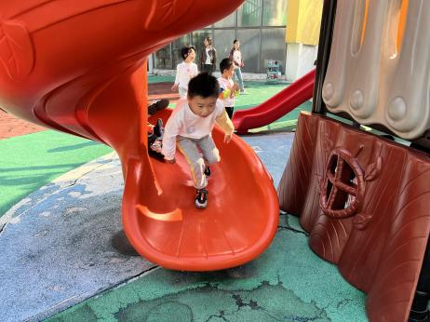

**5.生活活动**

早点：鲜牛奶，奶味方块。

午饭：紫米饭、苹果桂花鸡、莴苣炒胡萝卜、翡翠银鱼羹。

点心：奶黄包。 水果：香瓜、西梅。

**6.温馨提示**

（1）家里有花生、大栗、玉米、芋头、柿子、红薯、高粱、南瓜等秋天的果实，麻烦带来教室，我们放在植物角给小朋友们认识一下，谢谢~~~~